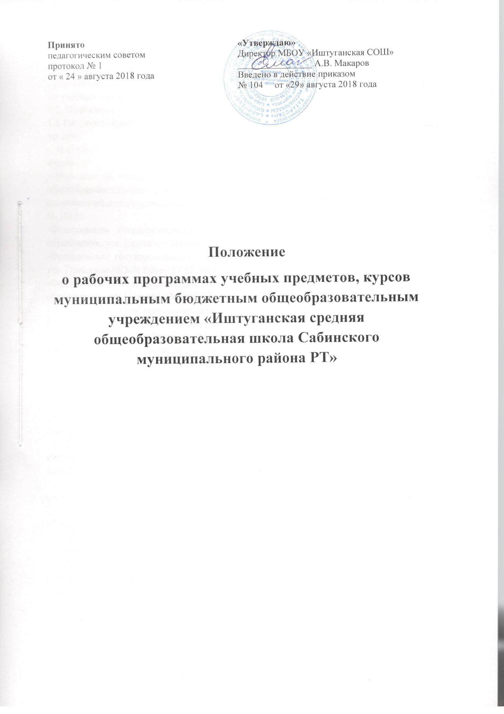

1. Общие положения.

Настоящее Положение о рабочей программе (далее – Программа) регулирует оформление, структуру, порядок разработки и утверждения и хранения рабочих программ по учебным предметам и курсам учебного плана и внеурочной деятельности.
1.1. Положение разработано в соответствии с:
1.2.1.нормативными правовыми актами и методическими документами федерального уровня:
- Федеральным законом от 29.12.2012. № 273-ФЗ «Об образовании в Российской Федерации»;
- Порядком организации и осуществления образовательной деятельности по основным общеобразовательным программам – образовательным программам начального общего, основного общего, среднего общего образования, утв. Приказом МОиН РФ от 30.08.2013 № 1015;
-Федеральным государственным образовательным стандартом начального общего образования, утв. Приказом МОиН РФ от 06.10.2009. № 373;
-Федеральным государственным образовательным стандартом основного образования, утв. Приказом МОиН РФ от 17.12.2010. № 1897;
-Федеральным государственным образовательным стандартом среднего общего образования, утв. Приказом МОиН РФ от 17.05.2012. № 413.
1.2.2. нормативными правовыми актами субъекта РФ: Закона Республики Татарстан от 22.07.2013 № 68 – ЗРТ «Об образовании»;
1.2.3. письмом Минобрнауки России от 18.08.2017 №09-1672 «О направлении Методических рекомендаций по уточнению понятия и содержания внеурочной деятельности в рамках реализации основных общеобразовательных программ, в том числе в части проектной деятельности»
1.2.4. правоустанавливающими документами и локальными нормативными актами муниципального бюджетного общеобразовательного учреждения «Иштуганская средняя общеобразовательная школа Сабинского муниципального района Республики Татарстан» (далее МБОУ «Иштуганская СОШ»):
– Уставом МБОУ «Иштуганская СОШ» (утверждѐн постановлением руководителя Исполнительного комитета Сабинского муниципального района Республики Татарстан №1619-п от 23.12.2015 года);
– Положением о формах, периодичности, порядке текущего контроля успеваемости и промежуточной аттестации обучающихся в МБОУ «Иштуганская СОШ»;
- Положением об индивидуальном учете результатов освоения обучающимися образовательных программ в МБОУ «Иштуганская СОШ» (о Портфолио учащихся).
1.3. В Положении использованы следующие основные понятия и термины:
– рабочая программа учебного предмета, курса – документ локального уровня, конкретизирующий содержание обучения применительно к целям ООП общего образования и возможностям конкретной учебной дисциплины предмета в достижении этих целей;
- рабочая программа курса внеурочной деятельности, факультатива - локальный нормативный документ, определяющий планируемые результаты, содержание внеурочной деятельности с указанием форм ее организации и видов деятельности в условиях школы.
– примерная программа – готовая программа, входящая в учебно-методические комплекты;
– оценочные средства – методы оценки и соответствующие им контрольно-измерительные материалы.
1.4. Обязанности педагогического работника в части разработки, коррекции рабочих программ и мера ответственности за выполнение рабочей программы в полном объеме определяется должностной инструкцией педагогического работника.
- Структура рабочей программы учебного предмета, курса.
2.1. Структура рабочей программы определяется настоящим Положением с учетом:
- требований ФГОС общего образования (в отношении ООП, разработанных в соответствии с ФГОС общего образования);
- локальных нормативных актов, указанных в п. 1.2.
2.2. Обязательные компоненты рабочей программы учебного предмета:
– планируемые результаты освоения учебного предмета, курса;
– содержание учебного предмета, курса;
- тематическое планирование с указанием количества часов.

Обязательные компоненты рабочей программы курса внеурочной деятельности:
- результаты освоения курса внеурочной деятельности;
- содержание курса внеурочной деятельности с указанием форм организации и видов деятельности;
- тематическое планирование.

Обязательные компоненты рабочей программы факультативного курса, элективного курса:
– планируемые результаты освоения учебного предмета, курса;
– содержание учебного предмета, курса;
- тематическое планирование с указанием количества часов.

2.2.1 Раздел «Планируемые результаты освоения учебного предмета, курса» конкретизирует соответствующий раздел Пояснительной записки ООП (по уровням общего образования) исходя из требований ФГОС общего образования и (или) ФК ГОС.
2.2.2. В разделе «Планируемые результаты освоения учебного предмета, курса» кратко фиксируются личностные, метапредметные и предметные результаты освоения рабочей программы по предмету, курсу в соответствии с ФГОС НОО, ФГОС ООО; предметные результаты обучения – в соответствии с требованиями ФК ГОС к результатам обучения; в разделе «Требования к результатам обучения фиксируются основные требования к знаниям и умениям учащихся по ФК ГОС.
2.2.3. Раздел "Содержание учебного предмета, курса" включает краткую характеристику содержания предмета или курса по каждому тематическому разделу с учетом требований ФГОС общего образования или ФК ГОС.
2.2.4.Тематическое планирование составляется в виде таблицы и состоит из следующих граф (Приложение №2):
  - Номер п/п;
- Тема урока;
- Количество часов;
- Дата (по плану\факту);
- Примечание.
2.2.5. Раздел «Результаты освоения курса внеурочной деятельности» рабочей программы курса внеурочной деятельности выполняется с учетом достижения планируемых результатов освоения основных образовательных программ (личностных, метапредметных ), осуществляемых в формах, отличных от урочной.
2.2.6. Раздел «Содержание курса внеурочной деятельности с указанием форм организации и видов» конкретизирует содержание направления деятельности, отличной от урочной, включает в себя описание форм и видов внеурочной деятельности. Раздел может быть представлен в текстовой форме или в виде таблицы с указанием граф (Приложение №3):
- Номер п/п;
- Содержание (разделы)
- Формы организации
- Виды деятельности
2.2.7. В содержании курса внеурочной деятельности могут быть представлены следующие виды деятельности: игровая, познавательная, проблемно-ценностное общение, досугово-развлекательная деятельность, художественное творчество, социальное творчество, техническое творчество, спортивно-оздоровительная деятельность, туристско-краеведческая деятельность и т.д., представленных в следующих формах деятельности: экскурсия, кружок, круглый стол, диспут, соревнование, конкурс, викторина, олимпиада, фестиваль, проект, общественно-полезная практика, библиотечный урок, литературная гостиная, познавательные и ролевые игры и т.д.
2.2.8. Тематическое планирование курса внеурочной деятельности составляется в виде таблицы и состоит из следующих граф (Приложение №4):
  - Номер п/п;
- Тема урока;
- дата (по плану\факту);
- примечание.

3.Порядок разработки рабочей программы

3.1. Рабочая программа разрабатывается как часть ООП (по уровням общего образования).
3.2. Рабочая программа по учебному предмету, курсу внеурочной деятельности, факультативным и элективным курсам разрабатывается на учебный год
3.3. Рабочая программа разрабатывается на основе:
- образовательной программы МБОУ «Иштуганская СОШ» соответствующего уровня образования;
– примерной программы, входящей в учебно-методический комплект;
– авторской программы;
– учебной и методической литературы.
3.4. Педагогический работник вправе:
– варьировать содержание разделов, тем, обозначенных в примерной программе;
– устанавливать последовательность изучения тем;
– распределять учебный материал внутри тем;
– определять время, отведенное на изучение темы;
– выбирать, исходя из целей и задач рабочей программы методики и технологии обучения и воспитания; подбирать и (или) разрабатывать оценочные средства;
- работать по авторским программам, разработанным в соответствии образовательными программами МБОУ «Иштуганская СОШ», с УМК учебников, включенных в федеральный перечень, и требованиям ФГОС или ФК ГОС.
3.5. Педагогический работник должен представить рабочую программу учебного предмета, факультативного и элективного курса на заседании школьного методического объединения, соответствующим протоколом которого фиксируется факт одобрения («Рассмотрено»)/ неодобрения рабочей программы; согласовывается с заместителем директора по УР, принимается на заседании педагогического совета школы, утверждается приказом директора школы (Приложение №1)
3.6. Педагогический работник должен представить рабочую программу курса внеурочной деятельности на заседании школьного методического объединения, соответствующим протоколом которого фиксируется факт одобрения («Рассмотрено»)/ неодобрения рабочей программы; согласовывается с заместителем директора по ВР, принимается на заседании педагогического совета школы, утверждается приказом директора школы (Приложение №2)
.
- Оформление и хранение рабочей программы
4.1. Рабочая программа оформляется в электронном и печатном варианте.
4.2. Электронный вариант рабочей программы хранится в МБОУ «Иштуганская СОШ» в течение учебного года.
4.3. С целью включения в содержательный раздел ООП (по уровням общего образования) перечня реализуемых рабочих программ, для размещения на сайте ОО разработчик рабочей программы предоставляет электронный вариант рабочей программы с отсканированным титульным листом.
4.4. Рабочая программа форматируется в редакторе Word шрифтом Times New Roman, кегль 12, межстрочный интервал одинарный, выровненный по ширине, поля со всех сторон 1-3 см; центровка заголовков и абзацы в тексте выполняются при помощи средств Word, листы формата А4; тематическое планирование (см. п. 2.2.4 Положения) представляется в виде таблицы. Титульный лист рабочей программы не нумеруется.
- Порядок внесения изменений в рабочую программу
5.1. Изменения в рабочую программу вносятся в связи с необходимостью корректировки сроков выполнения по следующим причинам:
  - карантин;
  - актированные дни;
  - праздничные дни.
5.3. Корректировка рабочей программы может быть осуществлена посредством:
– укрупнения дидактических единиц;
– сокращения часов на проверочные работы;
– оптимизации домашних заданий;
– вывода (в старших классах) части учебного материала на самостоятельное изучение по теме с последующим контролем.
5.4. Не допускается уменьшение объема часов за счет полного исключения тематического раздела из программы.

Приложение №1
Муниципальное бюджетное общеобразовательное учреждение
«Иштуганская средняя общеобразовательная школа
Сабинского муниципального района Республики Татарстан»

Рассмотрено  на заседании школьного методического объединения  протокол № от года  Руководитель МО  __________/_____________/ | Согласовано  Заместитель директора по учебной работе  _________/____________/  «» ___________ года | Утверждено  Директор школы:  ___________/ _____________/  Приказ № __ от «» ________г.

РАБОЧАЯ ПРОГРАММА

по предмету
Наименование предмета

_ класс

Составитель:
Учитель __________ (наименование предмета) _____ квалификационной категории
ФИО учителя

Принято
на заседании педагогического совета
№___ от ________________ года

____________ учебный год
Приложение №2
Муниципальное бюджетное общеобразовательное учреждение
«Иштуганская средняя общеобразовательная школа
Сабинского муниципального района Республики Татарстан»

Рассмотрено  на заседании школьного методического объединения  протокол № от года  Руководитель МО  __________/_____________/ | Согласовано  Заместитель директора по воспитательной работе  _________/____________/  «» года | Утверждено  Директор школы:  ___________/ _____________/  Приказ № __ от «» ________г.

РАБОЧАЯ ПРОГРАММА

по курсу внеурочной деятельности _____ направления
Название курса внеурочной деятельности

_ класс

Составитель:
Учитель __________ (наименование предмета) _____ квалификационной категории
ФИО учителя

Принято
на заседании педагогического совета
№ ____ от ________________ года

____________ учебный год

Приложение №3
Содержание внеурочной деятельности
№ п/п | Содержание (разделы) | Формы организации | Виды деятельности

Приложение №4

Тематическое планирование
№ п/п | Тема урока | Количество часов | Дата проведения |  | Примечание
№ п/п | Тема урока | Количество часов | По плану | По факту | Примечание

Приложение №5

Тематическое планирование
№ п/п | Тема занятия | Дата проведения |  | Примечание
№ п/п | Тема занятия | По плану | По факту | Примечание

